**Пермский край**

**БЮЛЛЕТЕНЬ**

**Муниципального образования**

**«Усть-Качкинское сельское поселение»**

№ 27 (223) от 19 февраля 2021

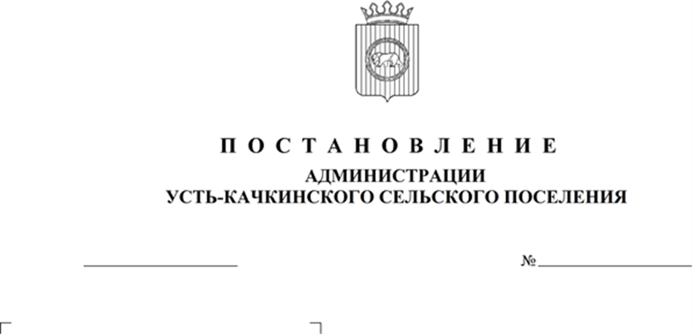

# О внесении изменений в постановление

**администрации муниципального образования «Усть-Качкинское сельское поселение № 220 от 10.12.2012 г. «Об утверждении списка собственников невостребованных земельных долей СХПК «Луговской»**

28

12.02.2021

На основании ст. 12.1 Федерального Закона № 101-ФЗ «Об обороте земель сельскохозяйственного назначения», на основании сведений предоставленных в выписках от 13.02.2015 г. о земельном участке с кадастровым номером 59:32:0000000:306 и земельном участке с кадастровым номером 59:32:0000000:155,

ПОСТАНОВЛЯЮ:

1. Внести изменения в Постановление администрации муниципального образования «Усть-Качкинское сельское поселение» № 220 от 10.12.2012 г. «Об утверждении списка собственников невостребованных земельных долей СХПК «Луговской»:
   1. Исключить дольщиков из списка невостребованных земельных долей согласно Приложению 1;
   2. Утвердить список невостребованных земельных долей в новой редакции согласно Приложению 2.

2. Опубликовать настоящее Постановление в Бюллетене муниципального образования «Усть-Качкинское сельское поселение».

3. Постановление администрации Усть-Качкинского сельского поселения от 14.09.2015 №172 «О внесении изменений в Постановление администрации муниципального образования «Усть-Качкинское сельское поселение» №220 от 10.12.2012 г. «Об утверждении списка собственников невостребованных земельных долей СХПК «Луговской» считать утратившим силу.

4. Контроль исполнения постановления оставляю за собой.

Глава сельского поселения, Д.А. Строганов

глава администрации Усть-Качкинского

сельского поселения

|  |  |  |  |  |  |
| --- | --- | --- | --- | --- | --- |
|  |  |  | | Приложение № 1  к Постановлению администрации  Усть-Качкинского сельского поселения от 12.02.2021 г.№ 28 | |
|  | Ф.И.О. | | Основание | |  | |
| 1 | Демидов Леонид Иванович | | Зарегистрировано право собственности за муниципальным образованием «Усть-Качкинское сельское поселение» | |  | |
| 2 | Епишина Мария Николаевна | | Зарегистрировано право собственности за муниципальным образованием «Усть-Качкинское сельское поселение» | |  | |
| 3 | Епишин Михаил Николаевич | | Зарегистрировано право собственности | |  | |
| 4 | Гудочкина Екатерина Семеновна | | Зарегистрировано право собственности за муниципальным образованием «Усть-Качкинское сельское поселение» | |
| 5 | Лукин Михаил Спиридонович | | Зарегистрировано право собственности за муниципальным образованием «Усть-Качкинское сельское поселение» | |  | |
| 6 | Коневских Виталий Степанович | | Зарегистрировано право собственности | |  | |

Приложение № 2

к Постановлению администрации

Усть-Качкинского сельского поселения от 12.02.2021 г.№ 28

|  |  |  |
| --- | --- | --- |
|  | Ф.И.О. | свидетельство сер. № |
| 1 | Блинова Капитолина Трофимовна | РФ XI №361417 |
| 2 | Демидова Анна Кондратьевна | нет данных |
| 3 | Кириллов Вячеслав Николаевич | РФ XI №361258 |
| 4 | Косых Николай Андреевич | РФ XI №361161 |
| 5 | Курицына Нина Егоровна | нет данных |
| 6 | Леонтьева Валентина Афонасьевна | нет данных |
| 7 | Лимонов Иван Яковлевич | нет данных |
| 8 | Лимонова Клавдия Егоровна | нет данных |
| 9 | Могильников Василий Васильевич | нет данных |
| 10 | Невежев Александр Федорович | РФ XI №361333 |
| 11 | Оборин Александр Васильевич | РФ XI №361262 |
| 12 | Ожгибесов Николай Анатольевич | РФ XI №361261 |
| 13 | Ощепков Николай Васильевич | РФ XI №361103 |
| 14 | Ощепкова Валентина Филиповна | РФ XII №170020 |
| 15 | Пеленева Мария Герасимовна | нет данных |
| 16 | Поповцев Иван Михайлович | РФ XI №361409 |
| 17 | Радостева Любовь Егоровна | РФ XI №361144 |
| 18 | Скрипникова Галина Викторовна | РФ III №522164 |
| 19 | Шутов Вячеслав Васильевич | РФ XI №361062 |



**О передаче части полномочий по решению вопросов местного значения**

16.02.2021

31

В соответствии с частью 1, частью 3 статьи 14 Федерального закона от 06.10.2003 № 131-ФЗ «Об общих принципах организации местного самоуправления в Российской Федерации», Устава муниципального образования «Усть-Качкинское сельское поселение», администрация Усть-Качкинского сельского поселения

ПОСТАНОВЛЯЕТ:

1. Передать муниципальному казенному учреждению «Благоустройство и жилищно-коммунальное хозяйство Усть-Качкинского сельского поселения» полномочия по решению вопроса местного значения: обеспечение первичных мер пожарной безопасности в границах населенных пунктов поселения, в части содержания, обеспечения работоспособного состояния и организации проверки источников наружного пожарного водоснабжения, находящихся в ведении администрации Усть-Качкинского сельского поселения; организации противопожарной минерализованной полосы по границам населенных пунктов Усть-Качкинского сельского поселения в целях обеспечения первичных мер пожарной безопасности.

2. Осуществление передаваемых полномочий осуществляется за счет средств бюджета Усть-Качкинского сельского поселения.

3. Объем средств бюджета Усть-Качкинского сельского поселения на реализацию мероприятий, указанных в п. 1. и срок передачи полномочий определяется Соглашением о передаче полномочий.

4. Настоящее решение вступает в силу после официального опубликования в Бюллетене муниципального образования «Усть-Качкинское сельское поселение».

Глава сельского поселения, Д.А. Строганов

глава администрации Усть-

Качкинского сельского поселения

Распространяется бесплатно.

Ответственный за выпуск – Кожемяко О.С.